美育工作发展年度报告
（2019年）

三明学院
2019年12月

目 录

一、前言 1
二、美育工作发展概况及亮点工作 2
三、美育工作发展理念和定位 4
四、美育工作发展条件 5
五、美育培养实施过程 12
六、美育工作产出效果 16
七、本校特色案例、特色举措 22
八、存在问题 27
九、对策建议 28

三明学院美育工作发展年度报告
（2019年）

一、前言
三明学院是2004年5月经教育部批准成立的省属本科高校，实行省市共建、以市为主的管理体制。学校从三明师范高等专科学校、三明职业大学、三明师范学校合并组建的三明高等专科学校发展而来，办学历史可以追溯到1903年陈宝琛创办的全闽师范学堂。学校重视本科办学规范化建设，强化内涵式发展，2012年6月通过教育部本科教学工作合格评估，2018年11月通过教育部本科教学工作审核评估，是福建省示范性应用型本科高校、福建省首批深化创新创业教育改革示范校，省级生态文明教育示范校改革试点以及硕士学位授予培育单位，2018年跨进“全国50所创新创业典型经验高校”行列，成为当年省内唯一获此殊荣的高校。
学校高度重视美育工作，认真贯彻落实习近平总书记在全国教育大会上关于“要全面加强和改进学校美育，坚持以美育人、以文化人，提高学生审美和人文素养”的重要精神，深入学习《教育部关于切实加强新时代高等学校美育工作的意见》《福建省政府办公厅关于全面加强和改进学校美育工作的实施意见》，结合学校美育工作发展实际，制定《三明学院美育工作实施方案》。学校以立德树人为根本任务，把培育和践行社会主义核心价值观融入美育全过程，引导学生树立正确的审美观念、陶冶高尚的道德情操、塑造美好心灵，培养德智体美劳全面发展的社会主义建设者和接班人。学校逐步完善美育课程体系，提高美育师资队伍素质，建立美育评价体系，推进美育相关学科专业协调发展，美育工作水平不断提高，基本形成融课堂教学、课外活动和校园文化三位一体的美育工作机制。

二、美育工作发展概况及亮点工作
我校始终坚持“立德树人”教育宗旨，把培育和践行社会主义核心价值观融入学校美育全过程，并与德育、智育、体育、劳动教育相辅相成、相互促进，引领学生树立正确的审美观念、陶冶高尚的道德情操、塑造美好心灵，培养德智体美劳全面发展的社会主义建设者和接班人。经过多年的发展，学校已形成了厚德博学艰苦卓绝的校园文化精神，在实现“创应用强校，育致用大才”目标过程中，开展了尊师爱生月、教学相长月、科研推进月和校风提升月等一系列活动，形成以“明德 明理 明志”校训为代表的新时期三明学院美育教育工作新格局。
学校美育工作亮点，主要有如下几个方面：
1.“三位一体”美育教育体系不断完善。制定并实施《三明学院美育工作实施方案》，强化课堂教学（课程）、课外活动（实践）和校园文化（文化）“三位一体”的美育教育体系，初步形成具有我校特色、课堂教学和课外活动相互结合、美育与专业教育相互促进、学校美育和社会美育相互协调的育人格局。
2.美育工作品牌效应凸显。全面实施“三明三康青春行动计划”，围绕青春领航、青春育人、青春建功、青春志愿、青春活力五大行动，将“三明三康”教育融入共青团工作全过程，将美育工作贯穿学生成长成才始终。自计划启动以来，校团委通过新媒体平台宣传相关活动总结10期。承办校新春音乐会，高雅艺术进校园，新生迎新晚会、“红色传承，书写青春”百人书法大赛、音乐专业学生毕业汇演、“庆祝改革开放40周年文艺演出”“三明学院纪念五四运动100周年文艺演出”等活动。
3.美育教育研究成果喜人。一是美育研究立项数量增加。立项省级教改课题《“双创背景”下乡土音乐教育创新实践》、纵向项目《非遗保护背景下的福建客家传统音乐文化研究》《闽西北“傩仪”之舞蹈形态研究》《闽西北戏曲伴奏乐队的生存状况与传承研究》等。二是美育研究成果质量提升。音乐相关专业发表十余篇论文，其中包括《浅谈普拉提作为舞蹈辅助训练的功能性》《京剧元素在中国钢琴作品中的运用探索》《论地方民乐对应用性搞笑音乐专业建设的作用－－以客家（闽西）文化生态保护实验区民乐为例》等在本科学报上发表。论文《音乐专业学生教师资格证面试探究》被中国教育学会第二届音乐教育大会选中在大会上进行宣读。三是美育作品频获奖。陈捷老师编创作品《簪花送嫁》《天地人合》获得第五届福建舞蹈“百合花”奖专业舞蹈大赛三等奖、优秀奖。
4.志愿服务、社会实践推进美育工作。以产教融合为平台，重点加强生态修复、精准脱贫、乡村振兴等领域攻关。健全践行学生常态化社会实践、暑期“三下乡”社会实践和“星级义工”志愿服务制度，围绕助力新时代文明实践中心建设、生态文明城市建设及学校擦亮百年闽师之源办学品牌等开展文化志愿品牌活动40余项，社团实践校级以上项目54项，全校师生参与达到3万余人次。将社会实践与择业就业、创新创业、服务社会有机结合起来，推动我校美育工作向纵深发展。
5.美育与三明地区红色文化紧密结合。学校充分利用三明红色文化资源的优势，根据学生的实际情况和当前社会现实，在育人方式方法上不断创新，用喜闻乐见的形式深化教育，将地方红色文化资源融入育人的各个环节。
6.美育成效显著。2019年共开展中秋诗词大会、校园愚公音乐节、闽师源之古琴雅集、百人现场书法大赛等社团活动100多场，参与师生达到10000余人次，大大丰富学生课外文化生活，营造良好美育氛围。作为主要成员参与了市级各类大型演出，如排演的《我爱你中国》快闪被“学习强国·福建学习平台”和央视新闻移动网报道，参与三明市第七届运动会开幕式表演，参与“三明市第24届群众广场文化活动三明学院专场”活动，与多所中小学合作开展管乐队和民乐团培训，开展形式多样的文化和教育下乡服务。节目在三明电视台、三明日报等广泛媒体上竞相报道，引起社会巨大反响。

三、美育工作发展理念和定位
（一）人才培养目标定位中的美育规格
美育是培养学生创新精神最主要途径和内容，能够培养学生感受美、表现美、鉴赏美、创造美的能力，引领学生树立正确的审美观念，陶冶高尚的道德情操，培养深厚的民族情感，激发想象力和创新意识，促进学生的全面发展和健康成长。《三明学院中长期发展规划纲要（2010-2020）》明确了学校人才培养目标定位：培养理论基础扎实、实践能力较强、富有创新精神、适应区域经济社会发展需要的高素质应用型人才。为使“富有创新精神”人才培养目标定位落地生根，学校依托国际合作、闽台合作办学项目，将成果导向教育引入应用型人才培养模式改革中，融入学校相关专业内涵建设，实施教育目标、核心能力、教学大纲、多元评量、学习成效评价等方面的改革，形成校、院、系三级核心能力指标。
（二）“十三五”规划中的美育发展战略
学校“十三五”规划指出：“全面落实立德树人根本任务，加快推动学校美育工作，将美育活动纳入教学计划，增加公共艺术类选修课，充分发挥艺术社团的育人作用，不断提高学生审美素养。”
一要发挥音乐学、美术学、播音与主持艺术和设计学类等艺术学专业的优势，以艺术鉴赏为主开齐开足限定性选修课，以艺术实践类、艺术史论类、艺术批评类为重点开设任意性选修课。重点围绕美育理论课程、艺术鉴赏课程和美育实践课程，引进和建设一批资源共享的美育类公开课、慕课、微课等在线开放课程，满足学生个性化、多样化学习需求。
二是将美育活动纳入教学计划，确保每个学生都能参与美育活动，努力实现学生在校期间能够参加至少一项美育活动，培养一两项艺术爱好，形成学校美育活动的特色和传统。
三是充分发挥艺术社团的育人作用，注重校园文化环境的育人功能，积极开展校园文化活动，把德育与智育、体育、美育有机结合起来，将美育贯穿于学校教育教学的全过程。
（三）美育质量保障机制体系
构建由分管教学校领导主管，教务处、学工部和团委牵头，有关部门、二级学院分工负责，全体师生广泛参与的美育质量保障机制体系。建立学校美育工作规章制度，制定《三明学院美育工作实施方案》（明院办发〔2019〕28号），明确各有关部门和二级学院的美育工作职责，落实推进学校美育改革发展的各项任务；规定所有学生应修满总学时不少于32学时，不低于2个学分的艺术类学分，做到美育制度有保障、美育课程有保障、美育学分有保障、美育师资有保障、美育设置有保障。建立科学规范的美育工作评价机制，并纳入教育教学质量评价体系，学校分管校领导每学期到公共艺术课堂听课不少于1次，组织督导团加强艺术课堂的听课和指导，提高美育课程教学质量。
（四）美育工作发展激励政策
修订《三明学院专业技术职务聘任制实施办法》，根据美育教师的教学、科研工作特点，将艺术、音乐类教师表演、创作、设计、创编等艺术竞赛以及指导学生表演创作纳入专业技术职务评聘条件。实施《专业技术职务副教授分类评审细则》，设置社会推广型副教授，将艺术创作与推广纳入评审指标，为美育教师提供晋升通道。出台《三明学院优秀人才专业技术职务直聘暂行办法》，深化教师评聘制度改革，优化美育教师晋升渠道，在某一领域取得特别突出的教学科研成果，或为经济社会发展做出重大贡献的教师，可不受学历、资历、年限等条件限制，直接申报聘任相应高级专业技术职务。修订《三明学院大学生科技创新奖励办法》，将由国家、省级政府部门、学会、团体举办的文艺体育赛事和技能竞赛清单，按照“项目化”原则，每年集中开展项目立项，对获得重点立项的项目给予指导和经费支持。同时按照奖励办法的相关规定，对在文艺体育赛事方面取得成果的项目给予认定，发放奖励金，进行职称条件置换，有效激发师生的参与积极性。修订《三明学院教学奖励办法》，加大对各类美育教学成果的奖励，激励广大教师积极参与美育教学教研。

四、美育工作发展条件
（一）美育师资队伍建设与水平
1.美育教师队伍的数量与结构
学校现有美育教师177人，其中45岁以下教师116人，占比65.54%;高级专业技术职务59人，占比33.33%；博士18人，占比10.17%；硕士113，占比63.84%。专职公共艺术教育教师145人，占比81.92%；兼职公共艺术教育教师32人，占比18.08%，其中校内兼职艺术教师12人，外聘艺术教师20人。
2.美育教师的专业水平和教学能力
实施《三明学院关于加强中青年教师实践能力培养暂行办法（修订）》，分批次、有计划，将中青年教师选派到中小学、社会艺术团体、企事业单位社会实践第一线，进一步提高中青年教师的美育实践教学能力。修订《三明学院教师进修管理办法》，提高教师进修待遇，对艺术体育等紧缺急需专业教师申请报考博士在工作年限等方面予以适当放宽，支持教师在职提升学历、参加访学进修、建立促进美育教师培养、培训、研究和服务一体化的机制；2018-2019学年共计选派139人次美育教师参加各类培训进修，促进教师及时更新专业知识，吸收先进教育教学理念，提升专业发展水平。
（二）美育教学资源建设与水平
1.美育教学经费投入及保障机制
为贯彻落实《教育部关于切实加强新时代高等学校美育工作的意见》（教体艺[2019]2号），我校高度重视美育教育教学工作，将美育教学工作经费纳入年度综合财务计划，通过多种形式筹措资金，建立财政专项资金和学校配套资金相结合、基本保障与重点倾斜相结合的经费保障机制，保障美育教学与美育活动经费。近三年我校美育教学经费投入情况见表1。

表1 公共美育教育经费投入
年份 | 美育教育经费投入情况 |  |  | 美育经费投入方式
年份 | 教育教学经费总投入  （万元） | 美育教育经费投入总数（万元） | 占教育教学经费总投入比例（%） | 教育设施、设备投入  （万元） | 人才引进3（万元） | 其他3  （万元）
2017 | 28,434.78 | 3,921.24 | 13.79% | 824.76 | 2,926.47 | 170
2018 | 30,853.67 | 4,306.15 | 13.96% | 1,152.63 | 2,653.52 | 500
2019 | 31,303.99 | 4,376.62 | 13.98% | 1,322.05 | 2,851.48 | 203.09
通过充足并稳步提升的经费投入，保障美育工作的顺利开展。此外，为确保美育教学经费用到实处，学校加强美育教学经费支出的监管，定期开展专项经费检查和校内巡查，严格控制不合理开支，提高美育教学经费使用效益。
2.美育教育教学资源建设及共享
近年来，校领导重视支持美育教育教学资源建设，尽可能地提高美育教育教学质量，营造健康活泼的校园文化氛围，通过不断完善硬件设施，推进智慧校园建设，逐步实现学生自主预约使用校内教育教学资源，实现资源共享。我校现有美育教育教学场地主要包括：
公共艺术课程教室52间，由艺术设计学院、教育与音乐学院、海峡动漫学院和文化传播学院管理和使用；艺术演播厅3间，其中博学楼1间，鸿文楼2间。
泊雅楼3405平方米，主要用于音乐学专业师生进行课程教学，内设舞蹈厅一间，演艺厅一间，学生琴房52间，教师琴房15间。
北区钢琴房535平方米，该楼共3层，内设51间学生琴房，主要供给小学专业、学前专业的学生练习钢琴。
南区学生活动中心建筑面积3200平方米，分上下两层，主要用于学生社团活动和办公，是学校各类学生社团排练社团活动，社团之间相互“切磋武艺”的场所。
北区礼堂位于北区第一食堂的二楼，总建筑面积约为2000平方米，是学校各类文艺演出、才艺表演的场所。每年各二级学院轮番上演的迎新晚会、“红五月”系列活动、“12.9合唱比赛”都在此举办，为学生创造施展才华的空间。
书法研究所位于鸿文楼四楼，占地200平方米，是学校书法爱好者“聚义”交流心得的文墨飘香之地。学生的习作、“墨宝”都会在此得到老师点评，书法水准在老师的关心和指导下不断地提升。
艺术与设计学院“设计+”众创空间，建筑面积约300平方，为单层砖混结构，与边上两层的陶艺工作室相辉相映。“设计+”众创空间具有孵化器、创客空间两项功能。服务艺术、技术、文化、商业等相关专业大学生创新创业团队，为设计创意、创新、创业者提供面向人人的“众创”设计（工作空间、网络空间、社交空间和资源共享空间）空间和成长服务平台，并结合专业群建设，利用校内协同、校企协同、校校协同机制，打造综合的“设计+工业、农业、教育、医疗、交通、服务等领域”的创意创新创业创富生态体系。2019年“设计+”众创空间共有创业团队20支，创业项目20项，获得国家、省、市各类奖项26项，专利18项，成果转换5项。
南区田径场占地面积约18000平方米，分布400米标准跑道和标准足球场，周围环绕5阶的观众席和主席台。
北区田径场占地面积9000平方米，分布250米的跑道和小型足球场。
健武楼建筑面积893平方米，为两层框架结构小楼，主要供体育学健美操专业和武术专业的学生上课和平时形体练习和套路练习。
网球场占地面积3660平方米，分三个标准网球场。
北区钢构篮球场约3100平方米，场内分布5片标准网球场。主要用于体育学篮球专业的学生篮球课程教学及篮球爱好者平时篮球练习和比赛。
3.美育网络资源、平台建设
学校重视网络资源、平台建设，现建有三明学院视频新闻网、三明学院网络课程平台、高校资源网、精品课程资源网、三明学院自动录播平台、成果导向教育管理平台、三明学院远程视频录播平台和三明学院教师在线学习中心等各类具有美育教育功能的平台，构建基于网络平台的各类教学资源共享机制，为学校的美育工作提供必要的资源保障。
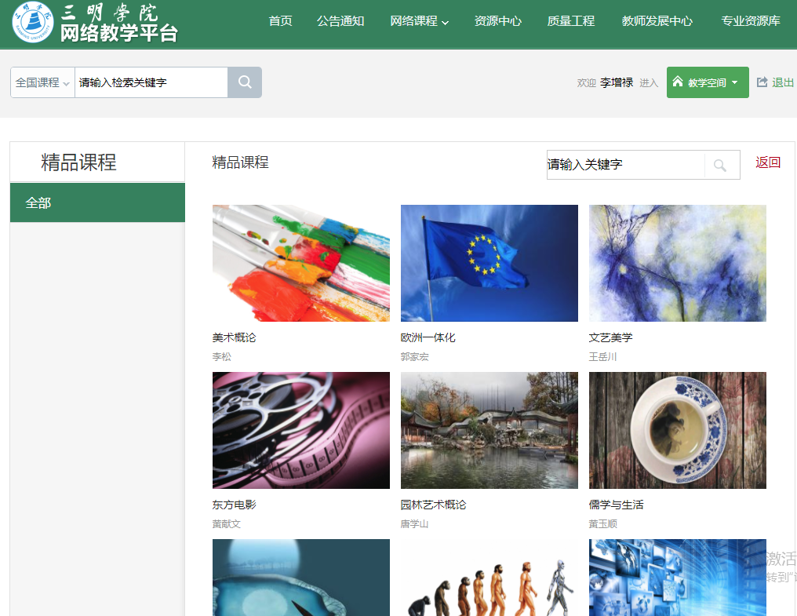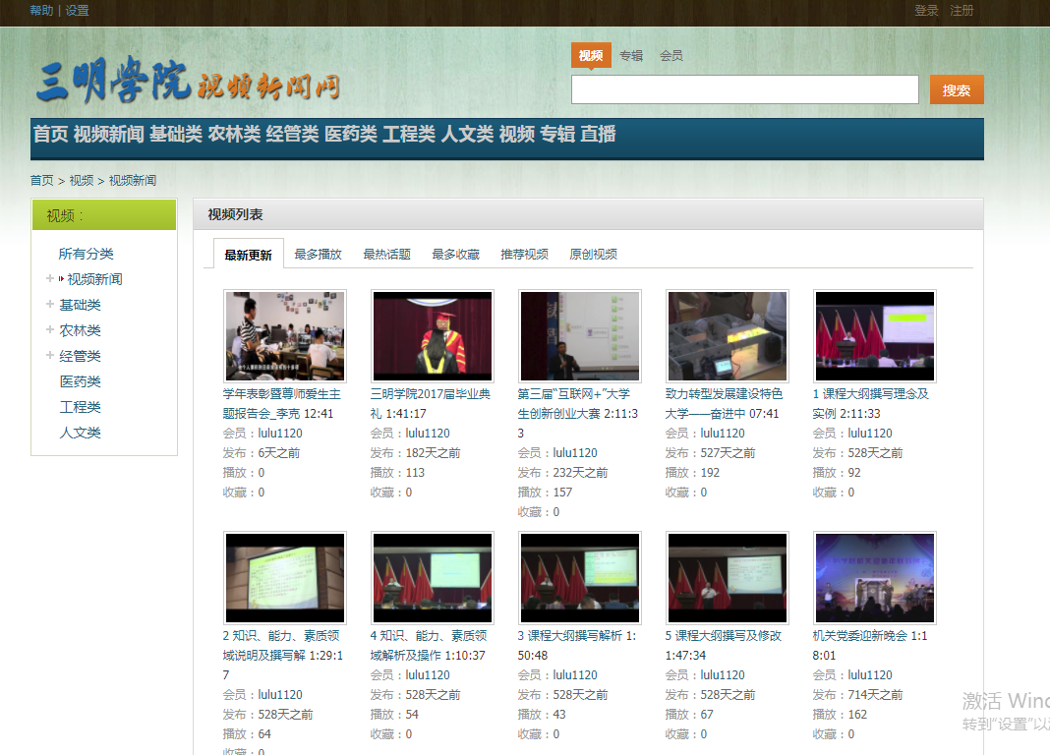
图1 超星有关美育课程截图 图2 视频新闻网关于美育方面截图
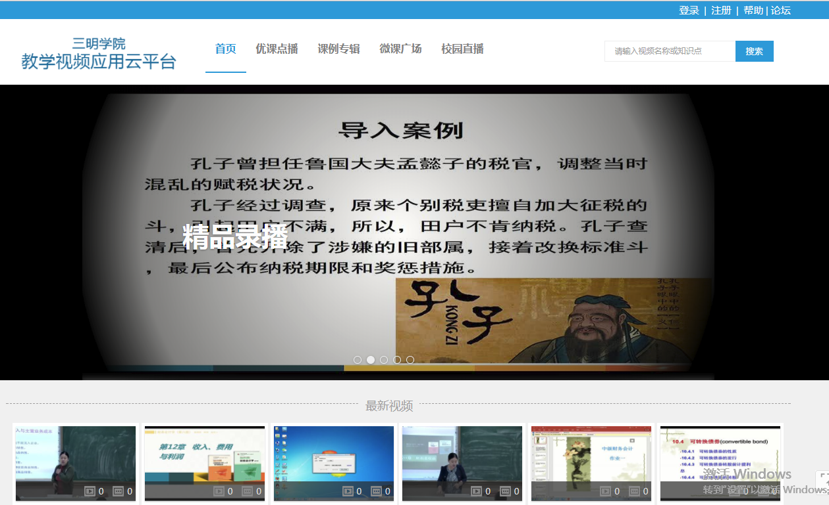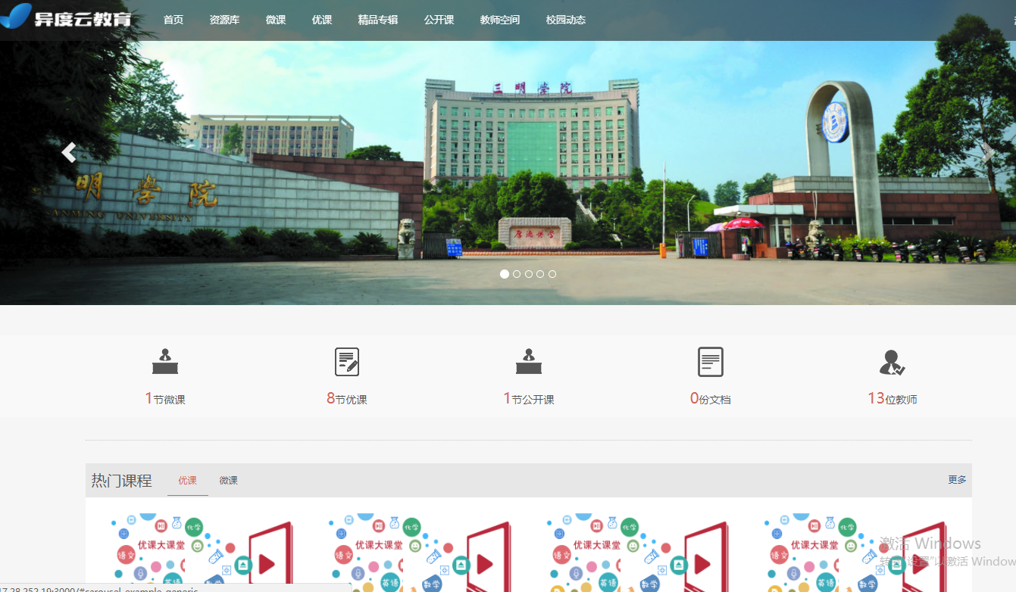
图3 三明学院自动录播平台 图4 三明学院远程视频录播平台
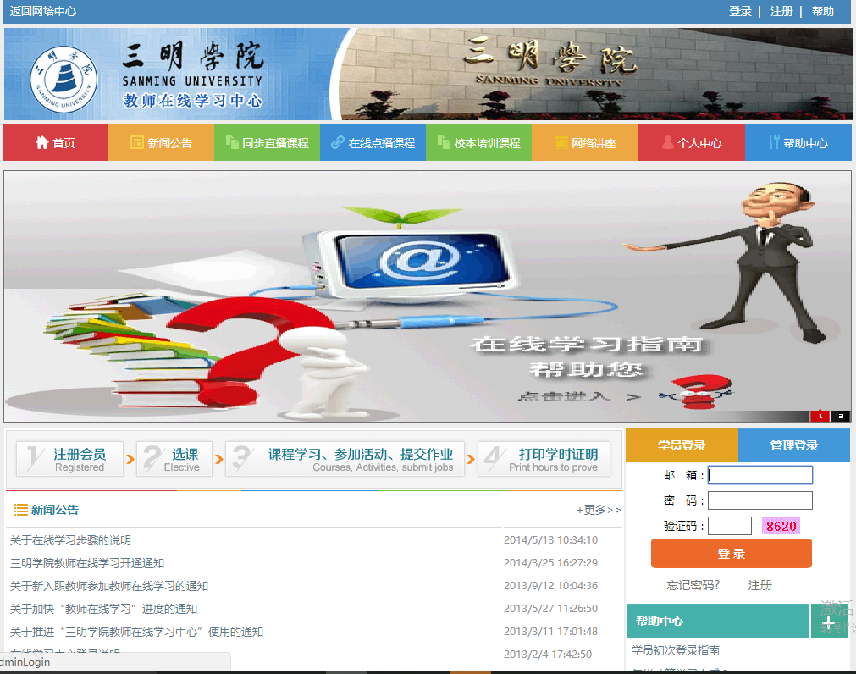
图5 三明学院教师在线学习中心

五、美育培养实施过程
（一）建立多层次的美育课程体系
学校教师开设与引进网络课程相结合，2019年本校教师一共开设了《中国画作品欣赏》《古琴文化与演奏技巧》《书法》等32门美育课程，引进《茶韵茶魂-安溪铁观音》等在线美育课程38门。学生可以根据自己的兴趣爱好，选择适合自己的课程修读，但所有学生必须修读不低于2个学分的艺术类课程方能毕业。致用讲坛设置了《 通识教育与经典阅读》等专题讲座，这类讲座获得的学分可以纳入第二课堂学分。此外，学生社团、社会实践等形式多样的“潜在课程”也为学生美育培养提供了丰富的资源。
（二）美育课堂教学
1.分类制定美育课程目标
在实践过程中，以美的本质和规律为视点引导审美活动，以实现多学科之间的大跨度和深度联系，通过强化审美素质与人文素质、科学素质、道德素质、身心素质等的一体交织，力促积极价值观和健全人格的形成。“艺术选修课程”，学生可以选修2-3门理论和鉴赏性课程，或1-2门技能性强的艺术训练课程，学生自选与教师选拔相结合，为非艺术专业的艺术爱好者提供发展机会。“专业课程审美化”，培养文理艺工等专业的学生对专业知识、思维、方法等有特殊的审美鉴赏力，从而激发学生的专业创新内驱力。“学生社团活动”，深刻挖掘各类社团活动中的审美因素，使学生的业余生活健康活泼、积极向上，从而能自主而自由地发展个性。“潜在课程审美化”，包括学校历史、办学理念、校训校规、学习生活环境、制度建设与管理等的美化，以形成全校师生与管理者共同追求美、表现美和创造美的积极氛围为目标。此外，学校结合地处老区苏区，开发红色读本，培育学生革命精神。
2.发挥优势开足开齐美育课程
学校积极发挥教育音乐学院音乐学、小学教育、学前教育，以及艺术设计学院美术学、动漫学院的动画、文化传播学院的传播学、汉语言文学等专业的特点，结合当下在线课程建设，积极开设《中国古代诗词鉴赏》《世界知名电影节获奖影片赏析》《古琴文化与演奏技巧》等，开设以艺术鉴赏为主的限定性选修课程情况；艺术设计学院先后为全校学生开设了《中国工艺美术作品欣赏》《中国画作品欣赏》、《书法》《服饰手工艺》等公共艺术选修课程，在课堂教学中，强调采取多元化、多样化的教学手段，学生通过听录音、看视频、分组讨论、教师讲评等多位一体的学习方式，对美育形成直观感受，不断提高大学生美的意识，树立起美的观念。结合学校天然资源，开设了《致用文选》选读；结合朱熹文化，开设了《朱熹思想研究》；结合苏区文化，开设了苏区抗战研究等。
3.建立健全美育课程评价和考核机制
学校坚持以提高美育教育教学质量为导向，进一步建立健全美育课程的教学模式、教学方法、课程评价、管理制度和工作机制。要求承担美育课程的教师严格执行授课标准，避免出现专业课硬选修课软的情况。所有课程的授课大纲及课程简介在学生选课过程中可以在网上查看。将学生在课堂上的参与度、所呈现的价值观与态度以及在不同教学活动中的表现（如：学习态度、纪律与考勤、课堂提问与讨论的参与度、作业与测验、进步幅度等）纳入到学生课程的总评成绩中，重视审美能力的培养，提高过程评价在课程总评成绩中的比例。在期初，期中和期末教学检查过程中都对选修课进行专项检查，包含了美育类课程。此外，对于“专业课程审美化”，在考核过程中结合专业考试进行，或以小论文、调研报告、心得等方式进行考核。
（三）美育实践教学情况
1.美育实践课程化管理
美育实习实训纳入教学计划并实施课程化管理，主要体现在两个方面。一方面，在培养方案中直接设置美育类实践课程，相关课程活动记录按正常实践课程教学执行；另一方面，在第二课堂活动中设置美育类活动，按“项目化”“课程化”“学分化”进行建设与管理。我校第二课堂的美育课程根据不同的要求设有不同的学分，设定不同的修习要求，如教育音乐学院开设有戏剧社、剪纸社，艺术与设计学院设有书法、篆刻等具有本校特色传统美育活动。
2.加强实践基地建设
学校重视美育实践基地建设，积极拓展学生实践资源。一是充分利用各专业现有的实践基地，深度挖掘美育教育功能，美育教育与专业教育相融合，在专业见习、毕业实习中渗入美育教育。二是积极与三明市三歌文化传媒有限公司、三明市博物馆、红色革命村镇等共建美育教育基地，根据教学计划分批次参观或参与社会实践。三是拓展校园文化活动场所。推进南区学生活动中心二次装修工作，加强青春剧场基础设施建设，不断拓展校园文化活动的空间和载体，进一步构建优化“学校活动品牌化、学院活动特色化、社团活动多元化”的校园文化活动新格局，倡导健康、活泼、高雅、时尚的校园文化。2019年青春剧场共承办学院、社团、团支部、少数民族活动共计21场，参与师生达到6000余人次。
3.形式多样，内容丰富的艺术活动
学生艺术活动以育人为宗旨，面向全体学生，坚持社会主义先进文化导向，体现向真、向善、向美、向上的校园文化特质。我校现有学生社团44个，文化艺术类社团19个，在端午节、中秋节、元宵节等传统节日学校都开展形式多样，内容丰富的艺术活动，激发学生的参与热情；每年结合12.9运动、12月13日国家公祭日等进行爱国主义和集体主义教育情况；根据“课程化”“项目化”和“学分化”的设计，学生根据自己的兴趣自主参加艺术社团，所取得的学分纳入第二课堂学分计算。鼓励学生参与各种校内外的艺术活动、学习优秀民族民间艺术、欣赏高雅艺术表演、参观美术展览，美育讲座，邀请艺术家及民间艺术进校园并设立工作室。
借助闽台交流、国际交流以及少数民族预科班，积极拓展美育教育资源。举办少数民族传统节日纪念活动，举办国际留学生才艺表演，邀请留学生欢度春节。同时，也借助出国（境）交流的机会，参观当地博物馆，参与当地传统节日。
（四）美育与其他学科的渗透与融合
将美育贯穿在学校教育的全过程各方面，使学生在学科专业的学习时间中，提升感受美、欣赏美、体现美、创造美的能力。
1. 加强艺术学科在学校美育中的主体地位和辐射作用。作为学校重点学科，2019年，产品设计、服装与服饰设计入选省级一流本科专业，《中西服装史》入选省级精品线上线下混合式，进一步提升艺术学科的教育质量。充分发挥艺术学科在美育工作中的辐射作用和渗透作用，2019年，艺术与设计学院共开设全校通识类选修课20门、面向全校开设艺术类讲座20多场。同时，依托土木与园林、文化创意及衍生产品创新设计等省级专业群建设，加强艺术学与工学（计算机科学与技术、土木工程、风景园林等专业）、文学（汉语言文学）、教育学（小学教育、学前教育等专业）等其他学科的渗透与融合，形成多元美育、学科美育的良好局面。
2.第一课堂与第二课堂有机结合,形成一个多维度的美育工作空间。第一课堂理论教育是对学生实施美育教育的主渠道,教师要善于发掘提炼教育教学中的审美因素，并艺术地向学生加以传递。我校在各类课程建设项目立项及教学竞赛中都注重教师授课设计的审美性问题。第二课堂则是学生内化理论教育的主要实践渠道。我校通过第二课堂的课程化、学分化和项目化实现了第一课堂与第二课堂的有机结合。如通过建立书法长廊，开展粉笔字大赛，开设剪纸课程，举办“建国七十周年，剪出壮丽新时代”主题剪纸活动，举办剪纸作品展示等活动，强化师范生技能培训，提高师范生美育教育。
（五）校园文化环境的营造
1.坚持以文化人，引领价值追求
2019年以来，紧紧围绕党委的育人工作中心，全面实施“三明三康青春行动计划”，将美育工作贯穿学生成长成才始终，努力打造美育工作新格局。
一是紧盯重要时间节点，紧抓重点活动契机，以喜迎新中国成立70周年、纪念五四运动100周年为契机，实施“青春心向党·建功新时代”“风展红旗如画”等校园文化精品工程，设子项目29个，举办纪念五四运动100周年文艺晚会、“礼赞新中国 奋进新时代”合唱比赛、红色三明故事宣讲比赛、微视频（短视频）大赛等形式多样的校园文化活动，表达青年学子对党和国家深深的热爱和美好的祝愿。
二是打造福建省高校共青团名师工作室，即三明学院“三明三康”青春启航工作室，在研发主题微团课、梳理“三明三康”青春行动的机制模式上下功夫；输出网文、动漫、短视频、微视频、H5等五类“三明三康”产品，重点推出“三明三康”明院师生百字谈、明院青春榜样、青春行动系列内容30次。
三是注重将“三明三康”融入团员思想教育与价值引领，以基层团支部为抓手，以主题教育、理论学习引领学生明德为先，崇德修身、锤炼品格；以社会实践、创新创业创造引领学生明理为本，躬行实践、乐学勤业；以典型引领、榜样带动引导学生明志为力，志存高远、成长成才。
2.弘扬志愿服务精神，社会实践引领筑梦成长
重点加强生态修复、精准脱贫、乡村振兴等领域攻关。健全践行学生常态化社会实践、暑期“三下乡”社会实践和“星级义工”志愿服务制度，围绕助力新时代文明实践中心建设、生态文明城市建设及学校擦亮百年闽师之源办学品牌等文化实践活动，将社会实践与择业就业、创新创业、服务社会有机结合起来，推动我校美育工作向纵深发展。
一是紧紧围绕践行“青春心向党，建功新时代”这一主题，组建社会实践团队54支，其中国家重点团队1支，省级重点团队5支，校级团队48支，全校10500人次师生，利用假期在全国各地深入开展围绕“青春共奋进”助力新时代文明实践中心“青年红色筑梦之旅”“青春建功振兴常口”“民族团结进步教育”等15个专项行动的社会实践活动，基本实现了校、院、班级团队全员覆盖，受到人民日报数字福建、福建电视台等媒体、网站跟踪报道，取得较大反响。校团委获评暑期社会实践“全国优秀单位”，这是我校连续三年获评这一全国最高荣誉。同时，在福建省此项工作总结通报中，我校6支团队、9位个人获得了先进表彰，取得了历史性新突破。
二是围绕社会需要、学校大局，精心打造以社会认同为导向、以绿色教育理念主导的志愿服务活动。组织开展保护母亲河、绿色低碳公益行、绿道行志愿行等绿色志愿服务活动以及文明督导、无偿献血、敬老爱幼助残“阳光行”等40余项志愿服务。不断深化社区共建活动，深入街道社区、老年公寓、儿童福利院等地开展志愿服务工作；持续选派志愿者做好“青年志愿服务驿站”等志愿服务工作。“保护母亲河，青春建功行”项目获得福建省第三届“母亲河奖”“绿色项目奖”。“红土地上的设计服务三农”志愿服务项目获得福建省志愿服务项目铜奖。
三是扎实做好大学生服务欠发达地区和服务西部计划工作，积极宣传和鼓励青年学生到基层、到西部、到祖国需要的地方去建功立业，做好服务欠发达地区、服务西部计划相关报名、面试、推荐等组织工作，共有103人报名服务欠发达地区，省项目办确认7人入选，服务西部计划共有5人报名，省项目办确认2人入选。
3.持续推进社团建设活动，营造良好校园文化氛围
推进学生社团建设，开展各项社团活动，丰富校园文化，营造良好美育氛围。
一是持续推进社团建设管理改革。根据《中共三明学院委员会关于进一步加强学生会、学生社团建设管理的若干意见》，针对现存社团的活动内容相同或相近的社团进行整合。原则上二级学院不再设艺术、体育运动类社团，相关艺术、体育类社团并入大学生艺术团、体育运动俱乐部；积极推进学生社团课程化，探索学生社团配备“一社双师”。2019年共开展社团嘉年华、社团风采展、中秋诗词大会、轮动舞林之夜，校园愚公音乐节，第十届相声小品大赛、闽师源之古琴雅集、百人现场书法大赛等社团活动100多场，参与师生达到10000余人次。
二是不断丰富校园文化形式。大力推进“一品一新”校园文化品牌建设工程，持续开展“阳光校园行”等有利于师生生命健康的体育活动，引导各学院建设各具特色的“三明三康”校园文化；弘扬优秀中华传统文化，开展红色三明故事宣讲比赛、微视频（短视频）大赛、首届海峡两岸（三明）大学生舞蹈大赛、初心筑梦绘华章·绰姿迎风新时代模特大赛、十六届十佳歌手赛等形式多样的校园文化活动；选送作品《故都瑞金，让红色文化走进心中》获得第三届“我心目中的思政课”全国高校大学生微电影展示活动三等奖。
4.坚持线上引领，网络阵地不断夯实
一是打造网络文化活动、产品及品牌。立足将美育工作反映在学生喜闻乐见的主题活动中，策划涉及“三明三康”、学风建设、校园生活、校园文化、公益志愿、心理健康等多方面线上文化活动，推出主题微视频、快闪、手绘以及“明院好学风”“学习新思想”“三明三康百字谈”“五四青年说”“平安明院”“青春榜样”“三创青年先锋”“青春告白祖国”等形式多样的分层分类网络文化产品。共推出“三明三康”系列专题推文27期，内容覆盖1.9万名用户，在线上营造积极健康的“三明三康”宣传氛围。
二是打造“互联网+”新媒体育人矩阵。坚持弘扬主旋律、引领新风尚、传播正能量，积极推进网络宣传员、网络文明志愿者队伍建设，巩固微信、微博、QQ、贴吧、网站等新媒体阵地集群。整合学校资源，加强工作联动，探索成立“三明三康”系列网络文化产品，输出优秀内容，让习近平新时代中国特色社会主义思想在团员青年中入耳入脑入心。基于良好的网络文化生态及内容质量，校团委官方微博连续两年入选“福建省十大团委系统微博”，校团委官方微信多次入围全国普通高校微信公众号综合影响力百强榜，位于福建省同类高校前列。
三是依托“易班”校本化建设，助力好班风、好学风养成。挖掘易班网微社区、易喵喵、优课群、题库等功能，举办“落地迎新”等线下大型主题活动3场，“表白祖国”等线上主题活动142场，累计97584人次参与其中，易班网网络育人作用逐步形成。同时，依托“易班”学院、“易班”资料库等“易班”网络产品，举办“易班”微讲堂、“易起当学霸”读书笔记征集大赛等活动，培养学生“爱学、勤学、乐学”的学风；建立文化创意体系，将理论学习、红色教育，以漫画解说、影像视频的形式赋予新活力。
2019年，学校先后承办省文联“礼赞新中国 奋进新时代”文艺演出、福建省非物质文化遗产地方剧种公益性演出、三明市第24届群众广场文化活动开幕式等活动，主办将高雅艺术融入校园文化建设中，大大提升校园文化品位；以庆祝新中国成立70周年为契机，开展“礼赞新中国，奋进新时代”师生合唱比赛，拍摄《我爱你中国》快闪，悬挂路灯国旗242面，制作桁架、拱门10个，以及电子屏、电梯广告滚动宣传标语、视频，营造浓厚节日文化氛围；传承和弘扬“学以致用”“通经致用”的治学宗旨，紧扣新时代脉搏和高等教育发展，广泛邀请知名专家学者登坛讲学，营造浓厚的学术氛围，学校“致用讲坛”成功入第二批福建省高校哲学社会科学优秀讲坛；推动“书香校园”“书香学院”“书香班级”“书香宿舍”和“阅读之星”等创建工作，在全校营造“阅读修身，弘扬校训”阅读氛围，使大学生在良好的校园人文环境中养德励志、启迪智慧。

六、美育工作产出效果
（一）重大活动及影响力
近年来，三明学院以社会主义核心价值体系为统揽，不断深化“典型引路，榜样育人”，将“身边人说身边事，用身边事教育身边人”深化为“大学生说当地事、用当地事教育大学生”，坚持举办新春音乐会，高雅艺术进校园，新生迎新晚会、音乐专业学生毕业会演、艺术学生毕业展等多样形式常态化展示，让全校学生参与感受美育教育，取得实实在在的成效。
一是进一步坚定了大学生理想信念。在主题美育活动中，同学们通过“唱、看、颂、忆、讲、走”的形式对美育的体验，改变了以往传统说教的教育形式，增强了感染力和说服力，引导大学生积极培育和践行社会主义核心价值观。2019年，组织拍摄了纪念五四运动100周年快闪活动、举办三明市、三明学院纪念五四运动100周年大型文艺晚会，以舞蹈、歌曲、朗诵、相声等形式再现五四运动百年风云和新青年成长历程，吸引校内师生1000余人观看，并以现场直播的形式扩大覆盖面。五四系列活动，增强我校学子的爱国和进取精神、提高学生的综合素质、丰富了同学们的精神生活、促进学生健康成长；开展“礼赞新中国，奋进新时代”合唱比赛，嘹亮的歌声唱响了全校师生对党和国家深深的热爱和美好的祝愿，激励青年学子传承历史遗志、担当青春使命、增强民族自信、立志成才报国，投身圆梦实践。
二是挖掘了美育内在的育人功能。广泛开展主题鲜明、积极向上、参与性强的校园文化活动，强化各二级学院团委和学生社团创建培育活动精品的品牌意识，办好红色微剧大赛、舞蹈大赛、语言风采大赛、辩论赛等校园文化艺术节系列活动，将文化活动与专业学习紧密结合起来，营造“向学乐学”的氛围，深入开展“走下网络、走出宿舍、走向操场”主题群众性课外体育锻炼活动，着力打造精品活动，提升文化品位，为学生搭建好展示自我、磨练品格、提升素质的平台。
三是扩大了美育网络生活的影响力。除传统的载体外，通过依托易班网、微博、微信等大学生喜欢的社交媒介，结合重大节日纪念契机，整合学校资源，加强工作联动，坚持弘扬主旋律、引领新风尚、传播正能量，积极推进网络宣传员、网络文明志愿者队伍建设，引导大学生积极参与美的网络传播，让习近平新时代中国特色社会主义思想在团员青年中入耳入脑入心。
四是进一步传承了美育基因。学校今年先后开展了纪念五四运动100周年系列活动和庆祝新中国成立70周年主题教育活动。在纪念五四运动100周年系列活动中，以“砥砺奋进新征程，青春建功新时代”为主题，在机关青年中开展“举行一场主题升旗仪式、观看一场红色电影展播、举办一场青年干部座谈会、组织一场五四廉政警示教育、开展一场户外素质拓展”等“五个一”系列活动；以“青春心向党，建功新时代”为主题，在青年学生中开展“青年志愿者活动月” “团支部主题教育立项”、“主题团日” “挑战杯”大学生课外学术科技作品竞赛等系列活动，引导师生传承五四精神、争做新时代有为青年。活动期间，《光明日报》、《中国教育报》报道了我校师生学习习近平总书记在纪念五四运动100周年大会上重要讲话的情况。在庆祝新中国成立70周年主题教育活动中，以“礼赞新中国、奋进新时代、全力创硕校”为主题，组织策划“‘我和我的祖国’征文、书画、微视频征集及采访”“爱国歌曲快闪视频拍摄”“‘青春献祖国·实践促成长’社会实践”等12项系列活动，热情讴歌在中国共产党领导下新中国翻天覆地的历史巨变，唱响礼赞新中国、奋进新时代活动得到了的昂扬旋律。活动得到了福建日报、三明日报、东南网等媒体跟踪报道，其中三明学院版《我爱你中国》快闪视频在学习强国平台、央视新闻移动端展播，取得了良好的宣传效果。
（二）美育科研教研数量及影响力
1.美育综合研究基地
学校现有三明学院生态文化研究中心福建省高校人文社科基地、低碳经济研究中心福建省高校人文社科基地、产品设计创新研究中心福建省高校人文社科基地、国家公园研究中心福建省高校人文社科基地，围绕生态文明观念与创新创意理念在三明地区牢固树立、丰富发展进行深入研究，为福建与三明的生态文明建设与创新创意文化建设服务，推动三明社会经济的健康持续发展。
2.美育研究科研教研项目数量
涉及美育教育科研项目34项，其中国家社会科学基金西部项目1项（《日据时期（1895-1945）台湾儒学研究》），省社科项目3项，内容涵盖传统文化的价值以及传统文化的传播路径。以马克思主义为指导的高校思政课题2项，省中特理论研究项目1项，省教育厅中青年教师教育项目8项，三明市社科规划课题19项。省级美育教育教学改革项目3项，涉及美育教育教学改革的校级项目18项，涵盖文学、艺术、音乐、教育、影视等领域，持续推进了学校“五位一体”人才培养模式改革，为美育工作的开展奠定了良好的学科专业基础，充分改进了美育教学理念、教学方法和教学手段。
3.美育学术创新与应用研究成果的产出数量及影响
共发表与美育学术创新有关的文章75篇，编写专著1部，撰写调研报告1篇。从研究内容看，既有德育研究又有美学研究，更有些深度研究是将德育和美育结合，研究其内在关联和发展；从研究广度而言，既有对中华传统文化和历史的研究，也有对区域特色文化的研究，研究涉及音乐、舞蹈、文学、服装设计等各个方面，更好地弘扬民族文化，多角度阐述美育在各个方面的文化渗透途径。从研究深度而言，对朱熹文化、红色文化、客家文化等进行了多视角的研究。有助于加深人们对地方特色文化的了解，为地方政府有关精神文明建设提供了重要决策依据，为产业发展提供了进一步探索的思路，更有力的推动了学校审美教育和科研文化建设，为加强美育和科学文化建设提供新思路。
教研项目聚焦于人才培养的关键环节和核心问题，涉及到文学、艺术、音乐等领域，通过对人才培养模式、课程体系、创新创业教育等方面的改革，推动了美育学科专业的发展及美育理念和实践的提升。

七、本校特色案例、特色举措
（一）特色案例
1.部校合作为学校美育工作提供新平台
2019年，学校与三明市委宣传部进一步深化了“部校合作”工作，双方在人才共育、平台共建、资源共享方面逐渐形成了稳定的合作机制，这为我校美育工作提供了新的平台。在“部校合作”的框架下，学校联合市直部门主办了“2019年‘风展红旗如画·遇见绿都三明、最氧三明’短视频征集大赛”，积极组织师生创作、报送作品，供征集优秀文化作品24件；在三明市“风展红旗如画”红色三明故事宣讲比赛中，学校精心选拔9名师生参加，引导师生把红色传统发扬好、把红色基因传承好，最终荣获学校组一等奖1项，二等奖1项，三等奖3项。通过部校合作，三明学院师生将有机会参与到更多的宣传文化活动中，同时，也将有更大的平台展示自我。
2.“设计服务三农”助力乡村振兴
艺术与设计学院注重把“设计服务三农”融入课程、融入教学，引导学生将美育的相关理论运用到实践，尤其是运用到具体的美术服务、设计服务中，积极参与到一产和三产的融合，助力乡村振兴，将美育落到实处，并与人才培养、服务地方有机结合起来，取得了一定的成效。
一是带动学生积极参加美育实践，在实践中检验美育效果、丰富美育内涵。2019年学生凌浩轩、陈双颖、陈豪等组成的“设计服务三农红土地志愿服务”项目在邱国鹏院长的指导下，聚焦“三农”问题，以“设计”+“农村、农民、农业”为切入点，打造全新的PSC乡村立体志愿服务模式（产品+服务+渠道），传承红色基因、服务乡村振兴、助力扶贫攻坚，用校园美育成果服务乡村振兴，获得福建省志愿服务项目大赛乡村振兴类铜奖；“践行致知”社会实践团队作为共青团福建省委与人民日报数字传播有限公司联合主办的“人民墙绘，乡村振兴”专项行动队伍之一，在院党委罗奋涛书记的带领下，利用手中的画笔参与新农村建设，取得了广泛的好评，并获得福建省大中专学生志愿者暑期“三下乡” 社会实践活动先进集体荣誉称号。
二是指导学生积极参加艺术创新，在创新中提升美育动能、升华美育成效。2019年，王端端、李永宽等同学与18届毕业生连辉延共同组建的“丙申智能环保皮雕皮具”项目团队，将民间美术与现代工艺有机结合起来、将艺术作品与智能创造有机结合起来，实现对美的创新、创造。在商业方面，项目极大地延伸了专业教学中的《箱包皮具设计》和《手工扎染》课程，创新了皮具雕刻和染色技术，并先后获得了23项相关专利，运营至今，累计营业额981万元，累计销售20000多件皮雕产品。在公益方面，项目基于皮雕与聋哑群体的巨大契合度，创新推出“点靓计划”，打造“皮雕培训——对接资源——获得工作” 的新型模式。目前皮雕培训课程已在4所残联，12所特殊教育学校进行，累计培养300多名聋哑皮雕师，通过对接32家皮革产商，更直接促成230名残疾人士与农村留守妇女就业，累计促进聋哑群体创收超600多万元，实现47位建档立卡贫困聋哑人士精准脱贫。项目不仅创新美、创造美，而且在更大体现了范围内传播美，学院美育工作的理想。该项目代表三明学院获得了第五届“互联网+”创新创业大赛福建省金奖和国家铜奖的佳绩。
3.构建了独具特色的音乐艺术美育教育体系
一是搭建以艺术实践为特色的美育教学、科研、创作的课程体系，以应用型、地方性、实践性为根本，实施美育育人的创新机制与举措，已形成了赋予地方本科高校音乐专业的特色品牌。以地方音乐文化融入美育课程、根植教学，定期举办地方音乐文化的讲座、欣赏课、鉴赏课，主办的三明学院新年音乐会、三明市广场演出、海峡两岸林业博览会等，构建了民乐团、管乐团、合唱团、舞蹈团等艺术实践团队，参加福建省第四届、第五届大学生艺术节、省音舞节、省合唱节、省“有福之春”新年音乐会、省首届“丹桂奖”电视曲艺大赛、北京首届世界竹藤大会开模式演出、国际（永安）竹具博览会民俗文艺演出等重大演出活动。
二是依托地方，服务地方，充分发挥地方音乐教育特色，积极探索地方高校音乐专业拓展美育实施的途径，通过高校与地方的产学研合作，延伸美育的内涵，先后搭建了三明市基础教育中心、三明市客家文化艺术中心、三明市各级中小学美育实习实践基地等，不断加强地方音乐研究，挖掘与传承地方特色音乐资源，服务于地方经济文化、教育。以地方戏曲音乐文化承载拓展学校美育实施途径的方式，因地而异，打造承载三明地方戏曲音乐的三队，即合唱队、器乐队、舞蹈队等校级艺术团队，让地方音乐文化走进各级各类学校学生学习生活与审美体验，建立学校、家庭、社会多位一体的美育协同育人机制，推进艺术演出场所、艺术馆、音乐厅等校内外美育资源设施共建联动共享，将突显中国特色、中国风格、中国气派的地方音乐文化（戏曲、曲艺等）基因植入学校美育中。
三是加强国际交流合作办学力度。与俄罗斯、乌克兰两国国立艺术高校开展国际交换生合作办学，截至目前本专业已输送6批次33人到俄、乌两国高校交流学习，并有部分获得硕士学位，扩大了办学影响力。

八、存在问题
（一）美育资源还不能完全满足学生的诉求。一是校园文化体育场所不足。目前团学部门主要依托学生社团开展美育活动，现有乐队、器乐、舞蹈、绘画、书法等学生社团，但由于这些学生社团活动阵地缺乏，艺术教育场馆不足。二是设备不足。乐队、器乐这些“有声”的美育所需设备较多，投入的经费也较大，目前主要以学生“自费”购买相关设备，导致能够参与这些活动的学生面比较窄。
（二）美育教育的师资队伍建设有待加强。美育工作缺乏广泛的思想共识和有效的激励机制，全员参与、校内外协同施策的意识和理念尚未较好形成，基于“学科美育”和“课程美育”的协同工作机制尚未理顺，也就无法真正发挥各学科专业教师在美育工作中的渗透性引导作用；难以组建专业化美育教学和科研团队，无法较好地凝聚起校内外专家学者、名家大师，系统地开发课程，常态化推进教学改革。
（三）美育课程尚未形成体系，学科融合不够深。美育相关课程内容比较松散，尚未形成一整套层次分明的教学体系，部分公共艺术课程教学存在单纯的知识灌输和技艺训练理念，课程内容按部就班，教学手段创新不够，无法在大学生审美情趣和能力引导上发挥积极作用。美育课程设置未与人才培养方案深度结合，教学内容没有遵循美的基本规律，未与专业精神培育精准对接，缺乏提升专业审美认知的融合性课程，很难较好地实现美育推动个体全面发展的宗旨。

九、对策建议
（一）积极争取各类资源强化美育工作。加大资金投入，持续投入美育设施建设，配齐美育教学设备，不断改善美育相关学生社团所需的场地和设备条件，营造良好的美育工作环境。加快艺术综合楼建设。艺术综合楼总建筑面积21949平方米，按设计要求，将满足教育与音乐学院、艺术设计学院开展公共美育教学活动的要求。新建体育馆总建筑面积16532平方米，分室内体育馆和游泳馆两座建筑，体育馆内设固定座位1021席，移动座位1554席。游泳馆共设452席。硬件设施的建设将大大改善美育教学的条件，营造美育教育的良好环境。
（二）依托自身拥有的艺术学科资源，组建美育理论教学师资库，同时鼓励专业教师参与美育教学相关环节，打造校内专家学者与校外名师大家共同参与的教学团队；加强美育科学研究和学术交流，提升美育科研能力，促进美育教学水平。
（三）以课程建设夯实美育基础，确保文化育人精度。综合选取美学、文学、艺术学等相关学科的代表性课程，有机衔接专业学科的美育资源，构建理论教学与实践体验互动课程体系，增进大学生的文化思辨力和艺术感受力。推进信息技术与教育教学的深度融合，创新美育课堂教学模式，积极将学科和学术资源转化为育人资源，实现知识传授和价值引领的深度统一。提升美育课堂教学质量。

